TP Algoritmos 2018 – Segunda Entrega

# Descripción

# Se deberá generar una matriz con los goles por fecha y por equipo. Utilizando esta matriz devolveremos dos reportes con la información solicitada.

# Decisiones tomadas

* Utilizamos una matriz de punteros definida de la siguiente forma:

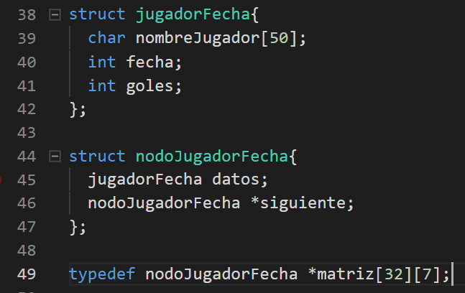

Dentro de esta matriz vamos a almacenar una lista con la información de cada jugador que haya realizado al menos un gol en cada partido, archivándolo por fecha y equipo.

# Uso del programa

El programa carga los archivos .bin generados en el Ejercicio 1, generando la matriz de forma automática. Posteriormente se pedirá al usuario que presioné “Enter” para mostrar cada uno de los reportes solicitados de forma individual.

# Capturas

### **Representación gráfica de la Matriz generada. Tambien se muestra la cantidad de goles Totales por equipo en todos los partidos.**

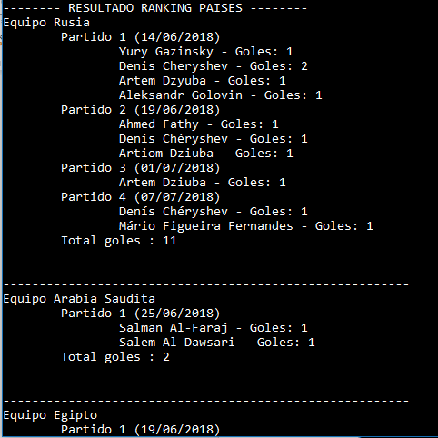

# **Reporte de Ranking de Goleador por fecha.**

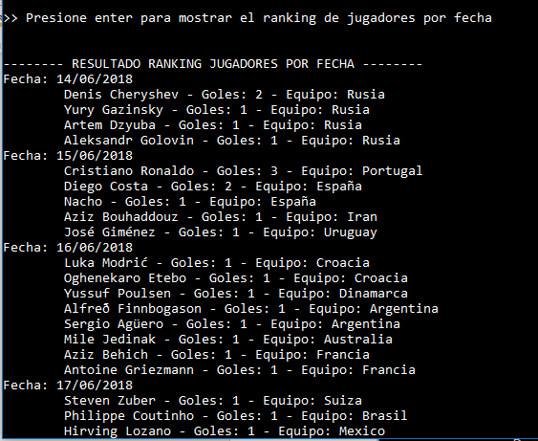

**Reporte de Ranking de Goleadores de todo el mundial.**

